＜参考資料＞

【アサーションとＤＥＳＣ法】
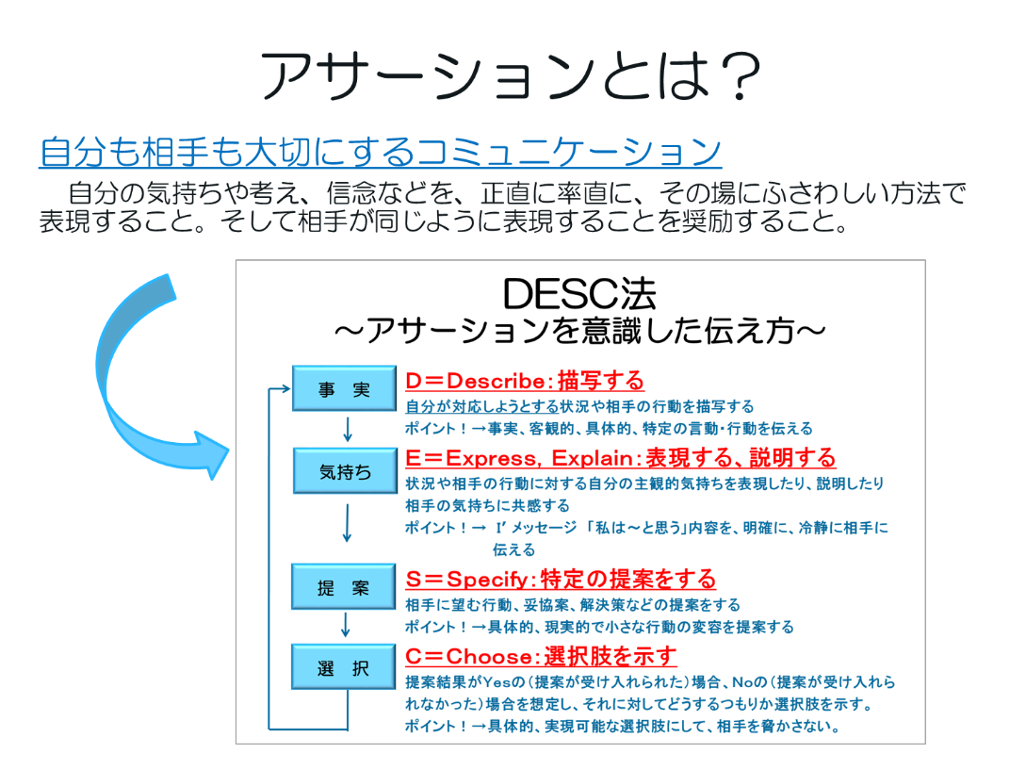

【ＤＥＳＣ法を活用したメール文（例）】
～報告書の提出が遅れていることを伝え催促する場面～
〇〇様

お疲れさまです。
□□課の△△です。

さて、報告書の件でご連絡させていただきます。
報告書の提出が昨日まででしたが、まだ〇〇様からの提出がこちらで確認できていません。
ご多忙は承知していますが、お客様からの催促があり、私も遅延は避けたいと考えています。
状況を確認のうえ、本日の10時までに提出をお願いします。

・・・・・・・・・・・・・・・・・・・・・・・・・・・・・・
＜Ｙｅｓ（了解が得られた想定）の場合＞
10時までに提出いただければ、15時からの打ち合わせの資料印刷に間に合います。
ご対応、よろしくお願いいたします。
＜Ｎｏ（10時までの提出は難しいと言われた想定）の場合＞
それでは、現状といつまでに提出できそうかの見通しの２点について、すぐに報告をお願いいたします。

△△
C
提案
選択

Ｄ 事実

Ｃ 選択肢
Ｓ 提案
Ｅ 状況・気持ち

